Podzimní letový den pro Vás **☺**

Letiště **TRNOV**  **28. 10.** 2023

**♥ VYHLÍDKOVÉ L E T Y**

Cessnou 172 FR, 3 osoby + pilot

nad Opočno, Orl. Hory,Rychnovsko,*kamkoliv*

**DÁRKY = ZÁŽITKY -** letenky na jména

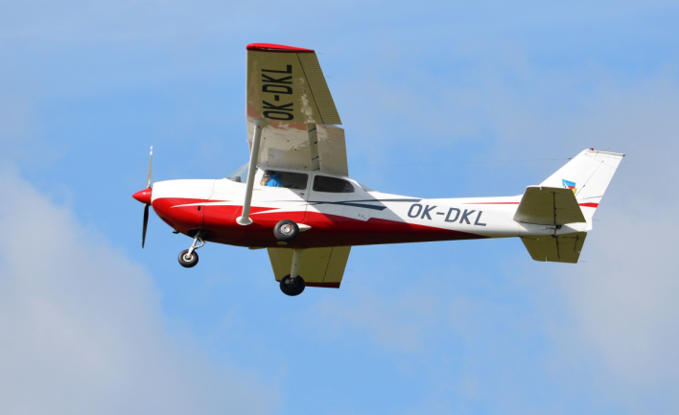

**Složené lety** = Letenky od 600 Kč /nebo 700 Kč

**Cena je za osobu vč. DPH** / vozíme 2 až 3 osoby

děti s rodiči **–** max. 220 kg/15 min. = 2000,-

Napište, pošleme Vám další informace

[mail: **jak.tomasovi@seznam.cz**](mailto:%20%20%20%20%20mail:%20%20jak.tomasovi@seznam.cz)

mobil: 773 622 602 /18 až 20 hodin

**Objednejte se včas** / bude jen 8 až 10 letů

Tyto lety jsou oblíbené a 3x delší než vrtulníkem

:::::::::::::::::::::::::::::::::::::::::::::::::::::::::::::::::::::::::::::::::::::::::::::::::::::::::::::::::::::::::::::::::::::::::::::::::::::::::::::::::::::::::::::::::::::::::::::::::::::::::::::::::::::::::::::::::::::::::::::::::::::::::::::::::::::::::::::::::::::::::::::::::::::::

*Úhrada za lety i dárky až před letem*

Předejte informaci i sousedům - děkujeme